第4、5章习题课

- 已知苯（1）－环己烷（2）液体混合物在303K和101.3kPa下的摩尔体积是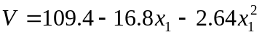（cm3 mol-1）,试求此条件下的（a）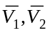；(b)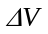；(c)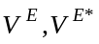（不对称归一化）。
解：（a）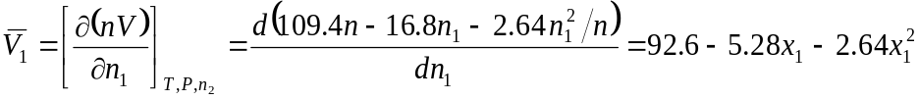
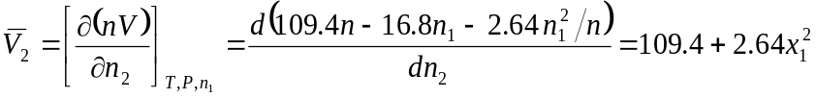
(b)由混合过程性质变化的定义，得
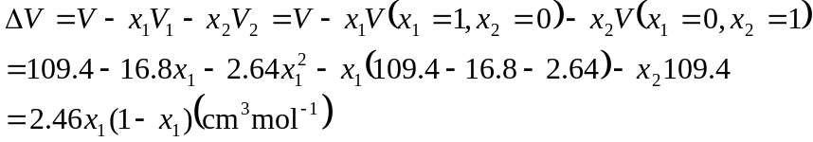
（c）由对称归一化超额性质的定义知
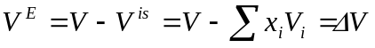
由不对称归一化的定义知
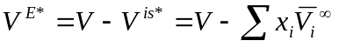
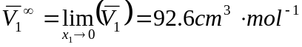
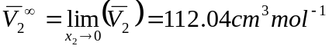
所以

2. 在一定的温度和压力下，二元溶液中的组分1的偏摩尔体积如服从下式 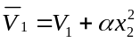，并已知纯组分的摩尔体积是V1，V2，试求出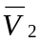和V表达式?
解：根据Gibbs-Duhem方程：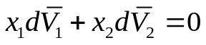
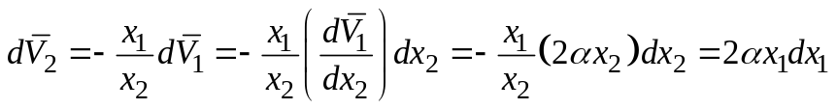
从x₂=1到x₂=x₂积分， 并x₂=1, 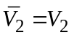，得
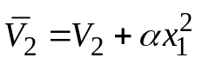
同理得，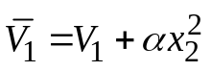
所以，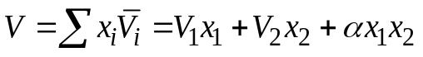

3. 已知40℃和7.09MPa下，二元混合物的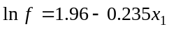(f：MPa)，求（a）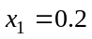时的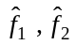；（b）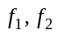
解：（a）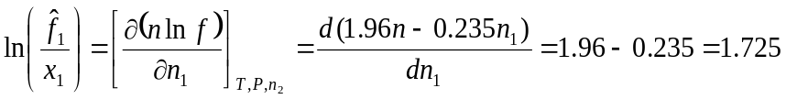
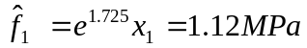
同样得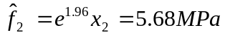
(b)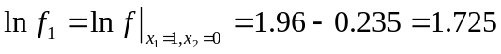，所以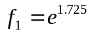
同样得
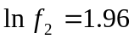，所以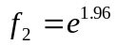

4．某二元混合物的逸度可以表达为 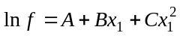，其中A，B，C为T，P之函数，试确定 (a)若两组分均以理想溶液为参考态，求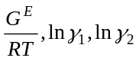。(b)以理想稀溶液为参考态，求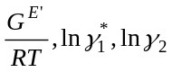。
解：（a）由于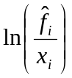是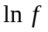的偏摩尔性质，由偏摩尔性质的定义知
同样得到
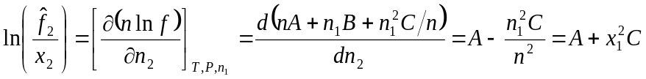
另外
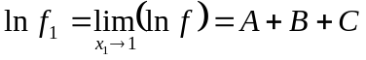
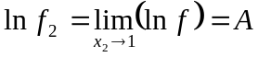
再由对称活度系数的定义可知
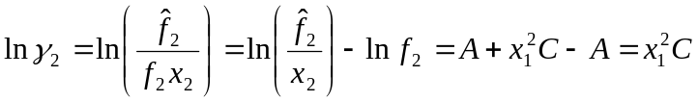
再可以得到
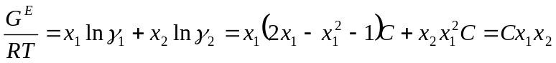
(b) 由不对称活度系数的定义可知
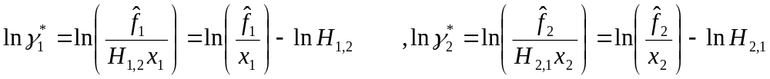
由于以上已经得到了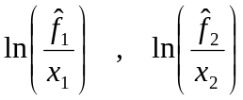的表达式。
由Henry系数的定义得
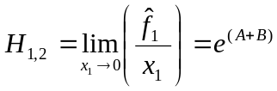
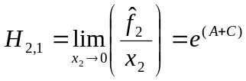
由此得到
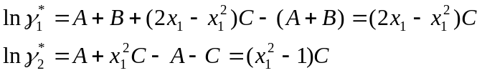
进而得到
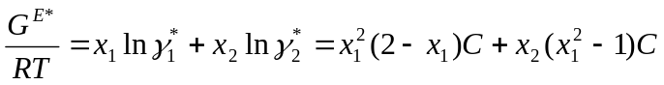
（另外，本题也可以从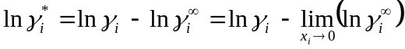来得到不对称的活度系数）

5. 已知环己烷（1）－苯（2）系统在40℃时的活度系数模型为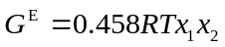，纯组分的蒸汽压为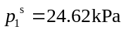，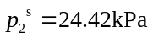，（a）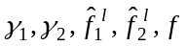；（b）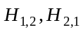；(c)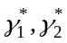。（d）该温度下当液相组成为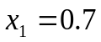时的汽相组成和压力。
解： （a）由于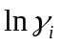是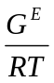的偏摩尔性质，由偏摩尔性质的定义知
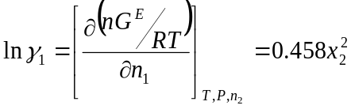
同样得到
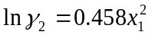
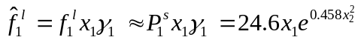
同样得
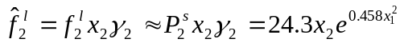
（b）
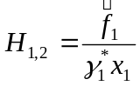 同理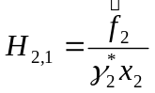
由（c）的计算结果可得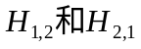
(c)由 得到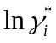
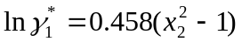
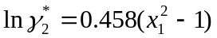
(d) 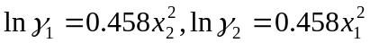
当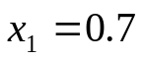时，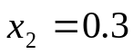
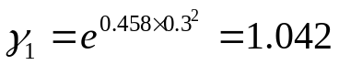
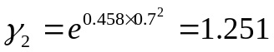
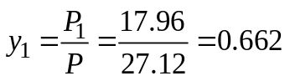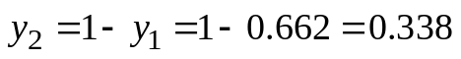

6. 在总压101.33kPa、350.8K下，苯(1)-正已烷(2)形成x₁=0.525的恒沸混合物。此温度下两组分的蒸汽压分别是99.4KPa和97.27KPa，液相活度系数模型选用Vaar Laar方程，汽相服从理想气体，求350.8K下的汽液平衡关系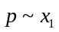和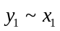的函数式。
Vaar Laar方程为：
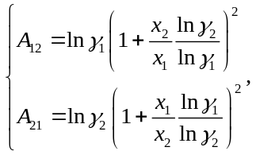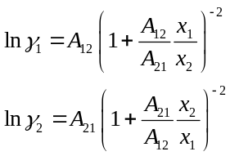

解：由共沸点数据知：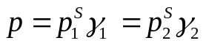，则
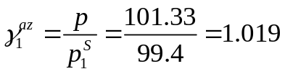；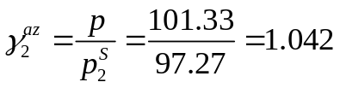
活度系数采用Van Laar方程计算，其中的方程参数计算如下：
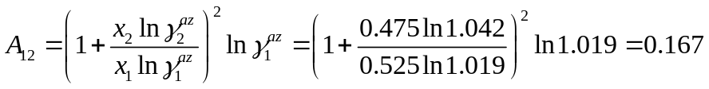
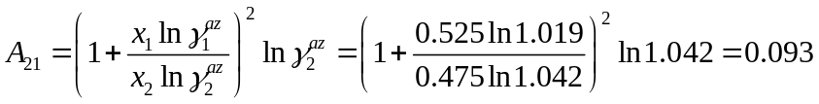
则：
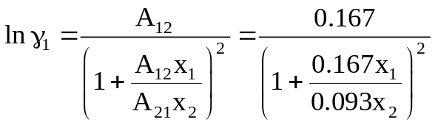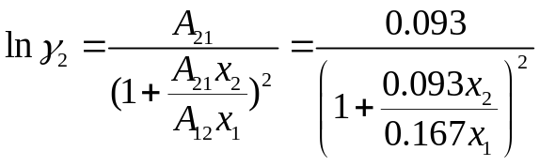
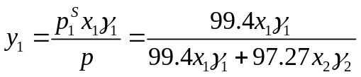
只需将x₁，x₂，γ₁和γ₂的值代入以上式中即可得到总压p和汽相组成y₁。

7. 设已知乙醇（1）-甲苯（2）二元体系在某一气液平衡状态下的实测数据为t=45℃，p=24.4kPa，x₁=0.300，y₁=0.634，并已知组分1和组分2在45℃下的饱和蒸汽压为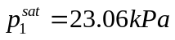，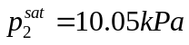。试采用低压下气液平衡所常用的假设，求
- 液相活度系数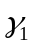和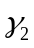；
- 液相的G^{E}/RT‘
- 液相的△G/RT；
- 与理想溶液想比，该溶液具有正偏差还是负偏差？
解：（1）低压下的气液平衡计算常假设气相为理想气体，此时有
（1）
（2）
（2）用活度系数可将超额Gibbs自由能表示为
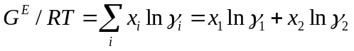 （3）
将式（1），（2）值带入式（3），得
G^{E}/RT=0.408
（3）超额Gibbs自由能的定义为
G^{E}=△G－△G^{id} （4）
而
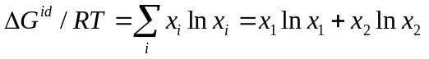 （5）
故
（6）
代入数值计算后得
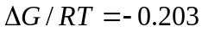 (7)
由于活度系数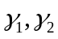均大于1，故与理想溶液想比，该溶液具有正偏差。

8. 对于组分A、B组成的二元溶液，汽相可看做理想气体，液相为非理想溶液，溶液的过量Gibbs自由焓与组成的关系式可表示为：
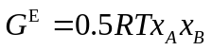
已知80℃时，组分A、B的饱和蒸汽压分别为：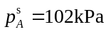，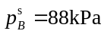
问：（1）判断溶液在80℃时，汽液平衡能否形成恒沸物？
（2）若形成恒沸物，是何种恒沸？恒沸压力和恒沸组成为多少？
解：由 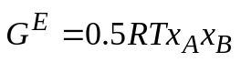
可得： 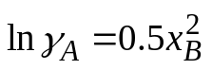 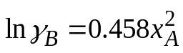
若存在恒沸物，必有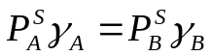
即：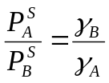
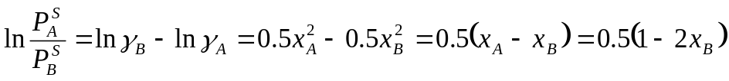
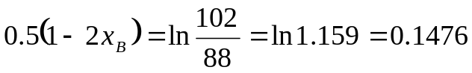
故：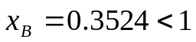，此时形成恒沸物。
此时：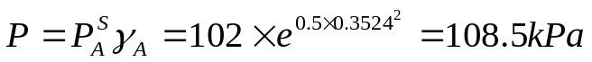
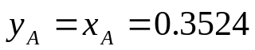

2. (10分) 已知某二元混合物在低温和低压条件下，组分1的活度系数表达式为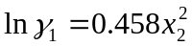，试求：
- 该温度下组分2的活度系数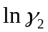关系表达式？；
- 求出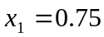时，溶液组份活度系数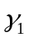、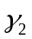？
- 求出混合物溶液活度系数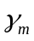？
已知： 一定温度压力下：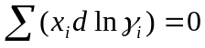；
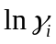是偏摩尔性质，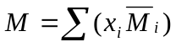。
2. (10分) 某研究小组通过实验得到一定温度、压力条件下，某二元溶液的偏摩尔焓与组成的关系式为：
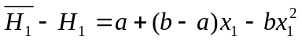
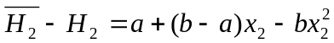
式中H₁、H₂分别是纯组份1和2的摩尔焓；a、b是模型参数，模型参数只是温度的函数。试从热力学原理角度，检验该模型是否可靠?
已知：G-D方程，温度压力一定条件下：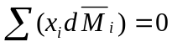

2. (10分) 已知某二元混合物在一定的温度和压力下，混合物的逸度表达式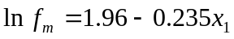 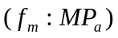，求（1）组分逸度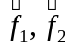的表达式？（2）纯组分逸度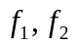；（3）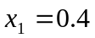时的组分逸度；组分活度系数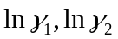。
已知：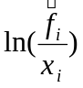是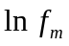的偏摩尔量，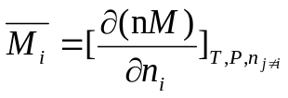，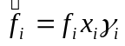。

4. （10分）某二元溶液在总压101.33kPa、350.8K下形成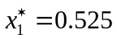的恒沸混合物。已知该温度下两组分的饱和蒸汽压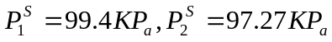，求350.8K，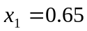时的二元汽液平衡总压和汽相组成。液相活度系数模型选用Margules方程，汽相服从理想气体。
已知：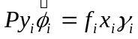；
Margules方程：式中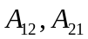仅是温度的函数
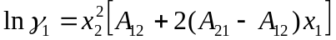、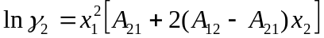

4. （10分）某二元系统在98.66KPa及327.6K时形成共沸物，其共沸时的组成为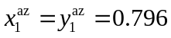。设该二元系气相可以看作理想气体，可采用Van Laar 活度系数关联式计算其液相的非理想性。试求：
1） 写出该条件下二元系汽液平衡关系式简化式？
2）求出Van Laar方程常数A12、A21；
3）试求该系统在327.6K，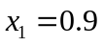时的系统平衡压力及汽相组成y₁。
4）该溶液是正偏差溶液，还是负偏差溶液？
已知：①此温度下的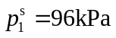、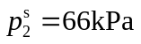；
②汽液平衡关系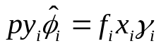，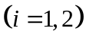；
③Van Laar活度系数关联式：
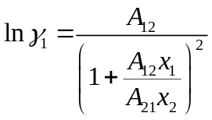；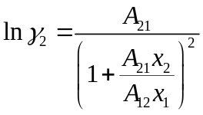
其中方程参数分别表达如下：
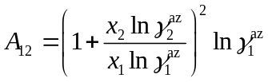；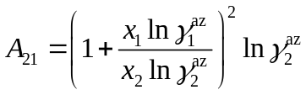

4.（10分）已知某二元溶液系统，通过实验测得液相活度系数模型为，在90℃时纯组分的蒸汽压为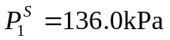、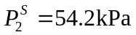，试求：
1）导出溶液组份活度系数模型关系式？
2）写出该条件下二元系汽液平衡关系式简化式？
3）求出温度下当液相组成为时的系统平衡压力和汽相组成？
４）该溶液是正偏差溶液，负偏差溶液？
提示：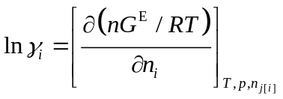，汽液平衡关系

